**产品图标管理bug如下：**

1、“产品图标管理”界面上，点击某个记录后的编辑按钮，在弹出的界面上点击“选择图标”后的放大镜，在弹出的界面上点击“本地上传”，多选多个图案点击“打开”弹出如下界面；在重新查看选择的多个图标（8个），只有两个上传成功了

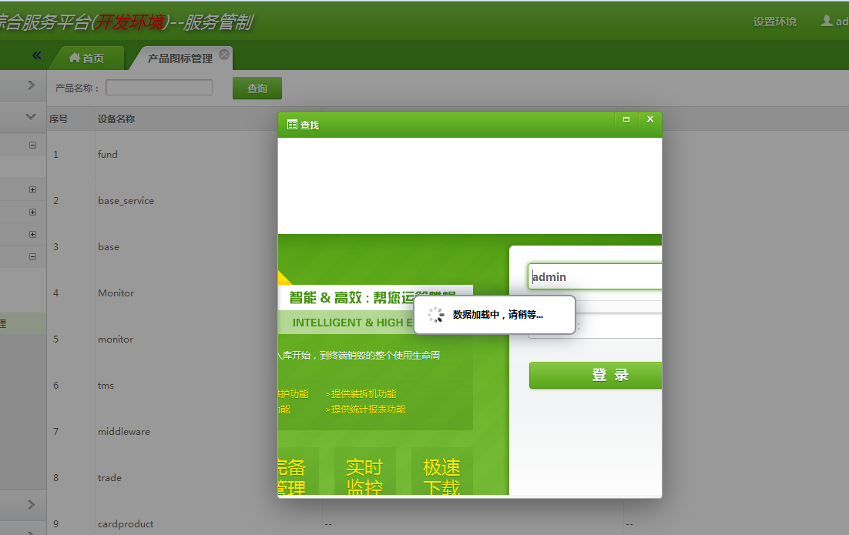

2、“产品图标管理”界面上的所有产品中“TOOL-omp_zk”产品不知道是从哪里来的。

3、“产品图标管理”界面上的列表字段改成“产品**”，见下图

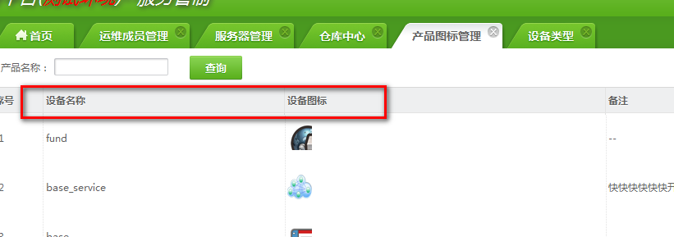

4、“产品图标管理”界面上，所有的“备注”字段咋默认显示的是“--”，见图：

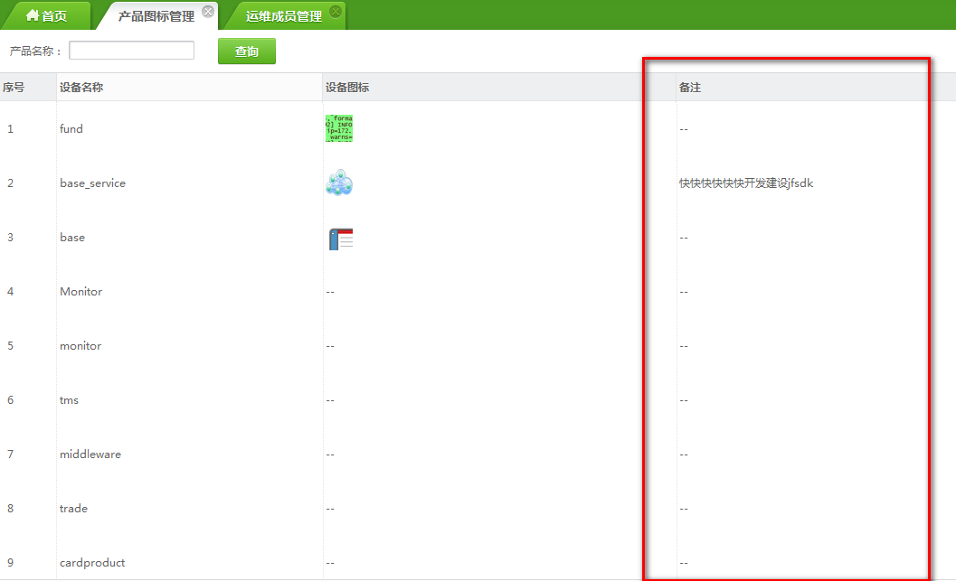

5、“产品图标管理”界面上，某个产品选中的“设备图标”被删除后，此产品的图标仍显示被删除的图标？

**设备类型bug如下：**

1. **设备类型记录界面上，我自己新建的记录， “创建人”字段为什么是空的？**

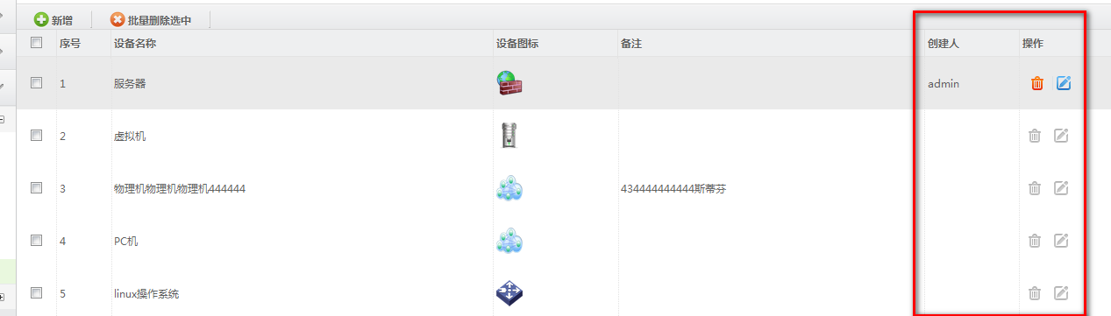

1. **物理图节点详细界面上，查看某个服务的告警信息，增加下拉列表框并且备注字段显示不完整：**

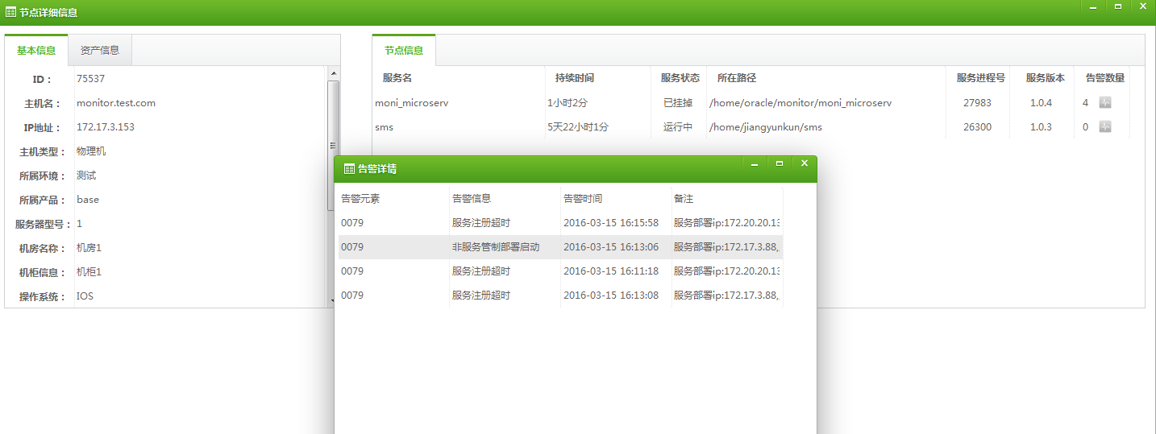

1. **浏览物理图的时，鼠标放到某个节点上，“设备类型”未显示，并且“节点分组”是汉字显示为其它英文，见下图：**

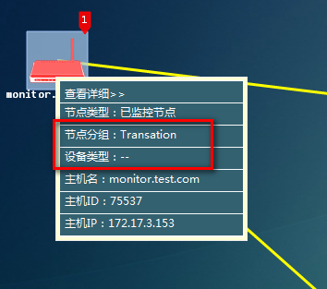

1. **物理图和逻辑图，浏览的时候，点击了“全屏”然后在退出全屏，在某个节点上面点击“查看详细”，不能点击进去**
2. **物理图和逻辑图的编辑界面，点击“居中显示”，然后点击“保存”，重新浏览仍不是居中显示**
3. **“物理图管理”界面，将某个子拓扑图删除，在包括此子拓扑图的界面去查看，此子拓扑图仍存在（陈红梅已经提了）**
4. **在服务器管理界面，将某个IP的设备类型修改后，在“物理拓扑图”上浏览包括此机器的的图时，此节点的设备图标仍没发生变化，还是之前的（此陈红梅已经提了）**
5. **将物理拓扑图中包括的子拓扑图的名称进行修改后，重新浏览此物理图，子拓扑图不是新的名称**

**图标管理，产品或设备对应的图片删除后，没有通知接口删除；**

**图标改变后，拓扑图里的对应图标也应该变化；**

陈红梅(411197865)  16:32:09  
下发的问题已经解决了，ICE权重界面还

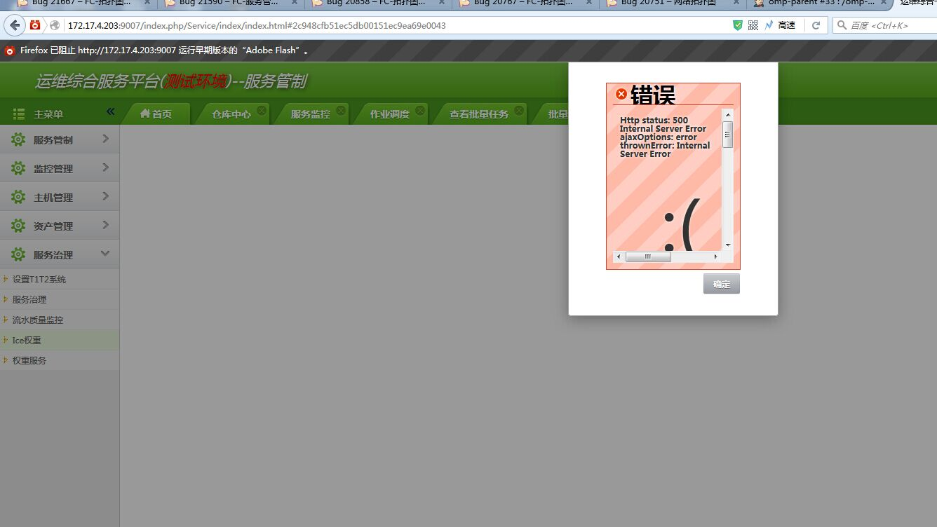

<p class="face">:(</p>

<h1>Cannot use string offset as an array</h1>

<div class="content">

<div class="info">

<div class="title">

<h3>错误位置</h3>

</div>

<div class="text">

<p>FILE: /home/wwwroot/Competence/Application/Admin/Controller/IceWeightController.class.php &#12288

;LINE: 19</p>

</div>